МИНИСТЕРСТВО ЦИФРОВОГО РАЗВИТИЯ, СВЯЗИ И МАССОВЫХ КОММУНИКАЦИЙ РОССИЙСКОЙ ФЕДЕРАЦИИ
ФЕДЕРАЛЬНОЕ ГОСУДАРСТВЕННОЕ БЮДЖЕТНОЕ ОБРАЗОВАТЕЛЬНОЕ УЧРЕЖДЕНИЕ ВЫСШЕГО ОБРАЗОВАНИЯ
«САНКТ-ПЕТЕРБУРГСКИЙ ГОСУДАРСТВЕННЫЙ УНИВЕРСИТЕТ ТЕЛЕКОММУНИКАЦИЙ ИМ. ПРОФ. М. А. БОНЧ-БРУЕВИЧА»
(СПбГУТ)
Курсовая работа по дисциплине:
«Объектно-ориентированное программирование»
Вариант 17
Выполнил:
Студент 3 курса, группа ИКПИ-32
Филимонов Дмитрий Евгеньевич
Преподаватель:
Рожков Максим Александрович

Санкт-Петербург
2025

Оглавление
1. ПОСТАНОВКА ЗАДАЧИ 3
2. ВЫБОР И ОБОСНОВАНИЕ ТИПА РАЗРАБАТЫВАЕМОГО КОНТЕЙНЕРА 4
З. РАЗРАБОТКА СТРУКТУРЫ ПРОГРАММЫ 5
4. Разработка собственных классов 6
4.1 Описание методов класса MainWindow 6
4.2 Описание методов класса DataBase 7
4.3 Описание методы класса Array 7
4.4 Описание методы класса Iterator 8
4.5 Описание методы класса TV 8
5. Разработка интерфейса Пользователя 9
5.1 Основное окно программы 9
5.1 Диалоговое окна 10
6. Инструкция пользователю 12
6.1 Создание базы данных 12
6.2 Добавление записи в базу данных 12
6.3 Редактирование записи 13
6.4 Удаление записи 13
6.5 Открытие базы данных 13
6.6 Объединение баз данных 13
6.7 Поиск 13
7. Заключение 14
8. Список литературы 15
9. Приложение 16

ПОСТАНОВКА ЗАДАЧИ
Создать базу данных, работающую на основе контейнера, который следует разработать в процессе выполнения курсовой работы. В качестве прототипа контейнера можно использовать контейнеры vector или list из библиотеки STL. Для работы с контейнером следует предусмотреть итератор. Остальные требования к контейнеру определяются студентом самостоятельно.
Разрабатываемая база данных должна быть создана использованием СН- и библиотеки Qt5. Среда программировании Qt Creator.
В качестве элементов контейнеров должны использоваться объекты класса деталей (комплектующих) для компьютера (размер, цена, диагональ, фирма изготовитель и т.д)
База данных должна обеспечивать выполнение следующих операций:
- создание базы данных
- объединение баз данных
- добавления и удаления записей
- просмотр базы данных
- редактирования записей
- поиск данных (найти данные, удовлетворяющие заданному критерию)
- запись на диск
- чтения с диска.
Интерфейсная часть программы должна содержать следующие компоненты:
- окно «АВОUТ»
- главное меню всплывающее меню строку состояния панель инструментов подсказки по командам меню и панели инструментов.

ВЫБОР И ОБОСНОВАНИЕ ТИПА РАЗРАБАТЫВАЕМОГО КОНТЕЙНЕРА
В данной курсовой работе необходимо использовать контейнер для хранения объектов. Причем контейнер необходимо разработать самостоятельно, а не подключить, например, из стандартной библиотеки. В качестве прототипа контейнера можно использовать контейнеры vector или list из библиотеки STL. В качестве прототипа разрабатываемого контейнера я решил использовать контейнер vector из библиотеки STL. Выбор данного контейнера объясняется простотой своей разработки и организации, а также возможностью произвольного доступа к своим элементам.
Разрабатываемый контейнер должен обладать следующими функциями:
- Создание пустого контейнера; на основе массива; а также копии уже имеющегося контейнера того же типа
- Произвольный доступ к элементам
- Добавление элементов в конец занятого массива
- Удаление произвольного элемента массива.

З. РАЗРАБОТКА СТРУКТУРЫ ПРОГРАММЫ
Программа должна состоять из графического интерфейса и кода – инструмента взаимодействия с графическим интерфейсом.
MainWindow (основное окно программы) включает в себя:
- QLineEdit – строка для поиска по базе данных
- QTableWidget – таблица из пяти колонок, представляющая собой базу данных
- QToolBar – панель инструментов с кнопками
- QLabel – строка статуса
- Вертикальный компановщик (QVBoxLayout)
QDialog (диалоговое окно для добавления элементов) включает в себя:
- QLabel (x4) – поля для вывода текстовой информации
- QLineEdit (x4) – поля для ввода текста
- QPushButton (x2) – кнопка выхода и добавления элемента
QDialog (диалоговое окно для создания базы данных) включает в себя:
- QLabel – поля для вывода текстовой информации
- QLineEdit – поля для ввода текста
- QPushButton (x2) – кнопка выхода и создания базы данных
QDialog (диалоговое окно для редактирования элементов) включает в себя:
- QLabel (x4) – поля для вывода текстовой информации
- QLineEdit (x4) – поля для ввода текста
- QPushButton (x2) – кнопка выхода и редактирования элемента
QDialog (диалоговое окно для объединения баз данных) включает в себя:
- QLabel – поля для вывода текстовой информации
- QLineEdit – поля для ввода текста
- QPushButton (x2) – кнопка выхода и объединения баз данных
QDialog (диалоговое окно для открытия базы данных) включает в себя:
- QLabel – поля для вывода текстовой информации
- QLineEdit – поля для ввода текста
- QPushButton (x2) – кнопка выхода и открытия базы данных

Разработка собственных классов

4.1 Описание методов класса MainWindow

- MainWindow(QWidget *parent) — Конструктор: создает окно, инициализирует UI, диалоговые окна, таблицу, задает заголовок приложения.
- ~MainWindow() — Деструктор: освобождает память, выделенную для интерфейса.
- void createUI(const QStringList &headers) — Настраивает таблицу: задает столбцы, включает выделение строк, скрывает ID, заполняет таблицу данными.
- void FillTableWidget() — Заполняет таблицу содержимым базы данных, преобразует данные в строки таблицы.
- void UpdateSost() — Обновляет строку состояния с количеством записей в базе данных.
- void on_actionAbout_triggered() — Открывает окно с информацией "О программе".
- void on_toolButton_About_pressed() — Вызывает обработчик void on_actionAbout_triggered.
- void on_actionRemove_triggered() — Удаляет выбранную запись из базы данных, обновляет файл базы.
- void on_actionEdit_triggered() — Открывает диалоговое окно для редактирования выбранной записи.
- void on_lineEdit_textChanged(const QString &arg1) — Выполняет поиск по введенному тексту, выделяет первую строку с совпадением.
- void on_actionAdd_triggered() — Открывает диалог для добавления новой записи в базу данных.
- void on_actionUnite_triggered() — Открывает диалоговое окно для объединения данных из нескольких баз.
- void on_actionCreate_triggered() — Открывает диалог для создания новой базы данных.
- void on_actionOpen_triggered() — Открывает диалоговое окно для загрузки существующей базы данных.
- void on_actionExit_triggered() — Показывает подтверждение выхода, завершает приложение при согласии.
- void on_toolButton_New_clicked() — Вызывает создание новой базы данных.
- void on_toolButton_Edit_clicked() — Вызывает редактирование выбранной записи.
- void on_toolButton_Unite_clicked() — Вызывает объединение баз данных.
- void on_toolButton_Open_clicked() — Вызывает открытие базы данных.
- void on_toolButton_Add_clicked() — Вызывает добавление новой записи.
- void on_toolButton_Cut_clicked() — Вызывает удаление выбранной записи.
- void on_toolButton_Exit_clicked() — Вызывает выход из приложения.

4.2 Описание методов класса DataBase

- DataBase(QObject parent) - Конструктор, который инициализирует объект базы данных.
- ~DataBase() - Деструктор, освобождающий ресурсы.
- void connectToDataBase(QString DataBaseName) - Подключается к базе данных. Восстанавливает файл, если он отсутствует, или открывает его, если он уже существует.
- bool restoreDataBase(QString DataBaseName) - Восстанавливает базу данных, создавая новый файл и добавляя начальный маркер.
- bool openDataBase(QString DataBaseName) - Открывает существующую базу данных, загружает данные в память и возвращает статус успешности операции.
- void ReadFile(QStringList data) - Считывает строки данных из файла, разбирает их и добавляет элементы в базу данных в памяти.
- void ReadItem(std::string data, int& ptr, std::string str) - Считывает отдельный элемент из строки данных, начиная с текущей позиции указателя.
- void closeDataBase() - Закрывает базу данных (метод пока не реализован).
- bool createDeviceTable() - Создает таблицу устройств в базе данных (в текущей реализации возвращает false и не используется).
- bool inserIntoDeviceTable(const QVariantList &data) - Добавляет новую запись в базу данных, записывая данные в файл и добавляя их в память.

4.3 Описание методы класса Array

- Array(size_t size) — Конструктор создает массив указанного размера, не выделяя память для элементов
- void swap(Array other) — Обменивает содержимое текущего массива и переданного массива other
- Array() — Конструктор создает пустой массив
- Array(const T& elem, size_t size) — Конструктор создает массив указанного размера и заполняет его значением elem
- Array(const std::initializer_list<T>& list) — Конструктор создает массив из списка инициализации
- Array(const Array& other) — Конструктор копирования создает новый массив, копируя содержимое другого массива
- ~Array() — Деструктор уничтожает элементы массива и освобождает выделенную память
- void AddElem(const T& newElem) — Добавляет новый элемент в массив, создавая новый массив большего размера и копируя существующие элементы
- void DeleteElem(int index, int size) — Удаляет элементы начиная с позиции index в количестве size, сокращая размер массива
- void DeleteAll() — Удаляет все элементы массива, освобождая выделенную память и обнуляя размер
- Iterator<T, Alloc> begin() — Возвращает итератор, указывающий на начало массива
- Iterator<T, Alloc> end() — Возвращает итератор, указывающий на последний элемент массива
- size_t GetSize() const noexcept — Возвращает текущий размер массива
- Array& operator=(Array other) noexcept(Array<T, Alloc>::swap) — Оператор присваивания присваивает текущему массиву содержимое другого массива, используя swap
- T& operator[](size_t index) noexcept — Оператор индексации возвращает ссылку на элемент массива по индексу
- const T& operator[](size_t index) const noexcept — Оператор индексации для константных объектов возвращает ссылку на элемент массива по индексу

4.4 Описание методы класса Iterator

- Iterator(Array<T, Alloc>* arr) — Конструктор создает итератор, указывающий на начало массива
- Iterator(Array<T, Alloc>* arr, int ptr) — Конструктор создает итератор, указывающий на элемент с индексом ptr
- T& operator*() — Возвращает ссылку на элемент, на который указывает итератор
- void operator++() — Префиксный оператор инкремента перемещает итератор к следующему элементу, если это возможно
- void operator++(int) — Постфиксный оператор инкремента перемещает итератор к следующему элементу, если это возможно.

4.5 Описание методы класса TV

- TV(std::string* values) — Конструктор инициализирует объект телевизора, сохраняя указатель на массив значений values
- void SetValues(std::string* otherValues) — Устанавливает новые значения для телевизора, заменяя текущий массив значений на otherValues
- std::string* GetValues() — Возвращает указатель на текущий массив значений телевизора

Разработка интерфейса Пользователя

5.1 Основное окно программы
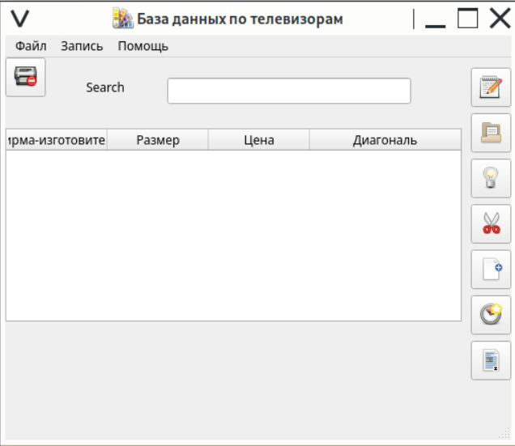
Рисунок 1. Основное окно программы (меню, панель инструментов с иконками, таблица, строка поиска).
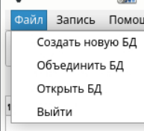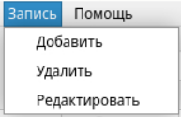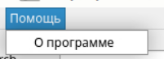
Рисунок 2. Выпадающее меню.

Рисунок 3. Панель инструментов с иконками.

5.1 Диалоговое окна
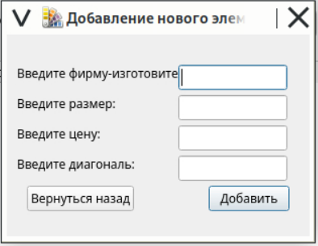
Рисунок 4. Диалоговое окно для добавления записей
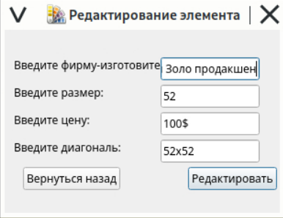
Рисунок 5. Диалоговое окно для редактирования записей
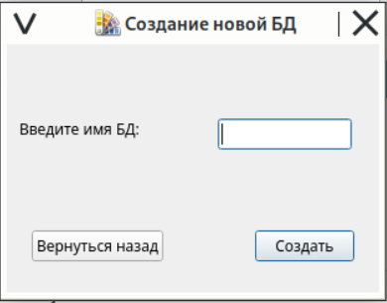
Рисунок 6. Диалоговое окно для создания базы данных
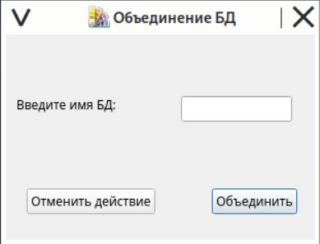
Рисунок 7. Диалоговое окно для объединения баз данных
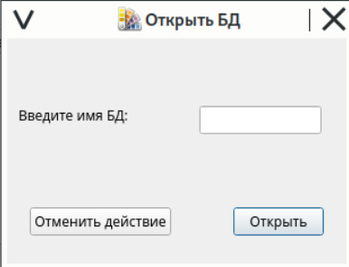
Рисунок 6. Диалоговое окно для открытия базы данных

Инструкция пользователю

6.1 Создание базы данных
Для того что бы добавить запись, сначала создайте базу данных при помощи меню или кнопки
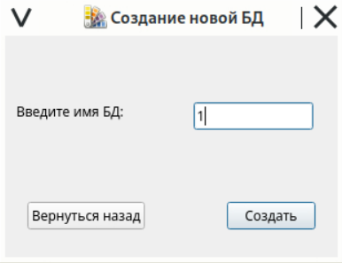
Рисунок 9. Создание новой базы данных

6.2 Добавление записи в базу данных
Для добавление записи используйте меню или кнопку 
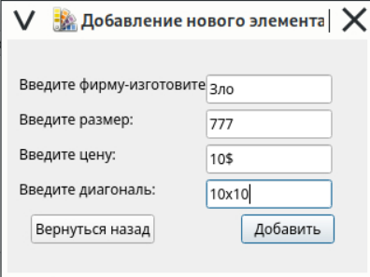
Рисунок 9. Добавление записи
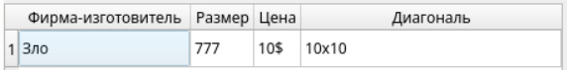
Рисунок 10. Результат добавления записей

6.3 Редактирование записи
Для того что бы редактировать выше приведеную запись нажмите на нее она выделится синим цветом, далее вы сможете отредактировать запись либо через меню, либо чрез кнопку 
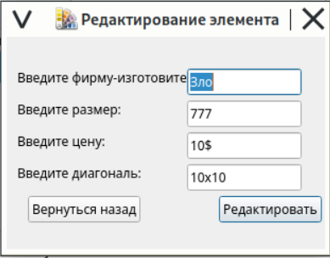
Рисунок 11. Окно редактирования одного из элементов

6.4 Удаление записи
Удаление записи осуществляется с помощью меню или кнопки , но перед этим нажмите на запись которую хотите удалить.

6.5 Открытие базы данных
Открытие уже существующей базы данных осуществляется с помощью меню или кнопки 

6.6 Объединение баз данных
Объединение БД осуществляется с помощью меню или кнопки 

6.7 Поиск
Поиск осуществляется при помощи следующей строчки , для поиска введите название Фирмы-изготовителя

7. Заключение
В ходе курсовой работы была разработана база данных, обеспечивающая выполнение всех требуемых операций: создание базы данных, чтение из файла, сохранение базы данных, редактирование/удаление записей, объединение баз данных, поиск записей, просмотр информации о программе и так далее.
Был разработан интуитивно-понятный интерфейс, с которым разберется даже неопытный пользователь компьютера. Предусмотрено меню и панель инструментов с иконами.
В ходе курсовой работы были изучены основы библиотеки QT и возможности среды разработки QT Creator.

8. Список литературы
1. Справочные материалы Qt Creator.
2. С.А Коробов. Лекции по дисциплине: "Объектно-ориентированное программирование."
3. М. Шлее – QT 5.3. Профессиональное программирование на C++. 2015.

9. Приложение
Tv.cpp
#include "tv.h"

TV::TV(std::string* values) : values(values)
{ }

void TV::SetValues(std::string* otherValues)
{
values = otherValues;
}

std::string* TV::GetValues()
{
return values;
}
Main.cpp
#include "mainwindow.h"

#include <QApplication>

int main(int argc, char *argv[])
{
QApplication a(argc, argv);
MainWindow w;
w.show();
return a.exec();
}
Mainwindow.Cpp
#include "mainwindow.h"
#include "ui_mainwindow.h"

MainWindow::MainWindow(QWidget *parent) :
QMainWindow(parent),
ui(new Ui::MainWindow),
db(nullptr),
currentDatabaseName(nullptr)
{
ui->setupUi(this);

createDialog = new CreateDialogWindow(this);

addDialog = new AddDialogWindow(this);

openDialog = new OpenDialogWindow(this);

editDialog = new EditDialogWindow(this);

uniteDialog = new UniteDialogWindow(this);

this->setWindowTitle("Квартирная База данных");

this->createUI(QStringList() << ("ID")
<< ("Фирма-изготовитель")
<< ("Размер")
<< ("Цена")
<< ("Диагональ")
);
}

MainWindow::~MainWindow()
{
delete ui;
}

void MainWindow::createUI(const QStringList &headers)
{
ui->tableWidget->setColumnCount(5);
ui->tableWidget->setShowGrid(true);

ui->tableWidget->setSelectionMode(QAbstractItemView::SingleSelection);

ui->tableWidget->setSelectionBehavior(QAbstractItemView::SelectRows);

ui->tableWidget->setHorizontalHeaderLabels(headers);

ui->tableWidget->horizontalHeader()->setStretchLastSection(true);

ui->tableWidget->hideColumn(0);

if(db) FillTableWidget();
}

void MainWindow::FillTableWidget()
{
for(int i = 0; i < db->db.GetSize(); ++i){

ui->tableWidget->insertRow(i);

ui->tableWidget->setItem(i,0, new QTableWidgetItem(i));
ui->tableWidget->setItem(i,1, new QTableWidgetItem(QString(db->db[i].GetValues()->c_str())));
ui->tableWidget->setItem(i,2, new QTableWidgetItem(QString((db->db[i].GetValues() + 1)->c_str())));
ui->tableWidget->setItem(i,3, new QTableWidgetItem(QString((db->db[i].GetValues() + 2)->c_str())));
ui->tableWidget->setItem(i,4, new QTableWidgetItem(QString((db->db[i].GetValues() + 3)->c_str())));
}

ui->tableWidget->resizeColumnsToContents();

UpdateSost();
}

void MainWindow::UpdateSost()
{
std::string res = "Кол-во телевизоров: ";
res += std::to_string(db ? db->db.GetSize() : 0);
ui->sost->setText(QString(res.c_str()));
}

void MainWindow::on_actionAbout_triggered()
{
QMessageBox::information(this, "О программе",
"Выполнил:\n"
"Студент второго курса\n"
"Группы ИКПИ-31\n"
"Федосов Артем Андреевич",
QMessageBox::Ok);
}

void MainWindow::on_toolButton_About_pressed()
{
on_actionAbout_triggered();
}

void MainWindow::on_actionRemove_triggered()
{
if(!db || !ui->tableWidget->selectionModel()->hasSelection()) return;

int selectedRow = ui->tableWidget->selectionModel()->selectedRows().at(0).row();
QString number = ui->tableWidget->item(selectedRow, 3)->text();

QString fileName = "/afs/dcti.sut.ru/homes/students/ikpi31/ikpi31n13/example/";
fileName += *currentDatabaseName + ".txt";

QFile dbFile(fileName);
if(dbFile.open(QIODevice::ReadWrite)){
QStringList list;
QTextStream line(&dbFile);
while(!line.atEnd())
{
list.push_back(line.readLine());
}

list.removeAt(selectedRow);
dbFile.resize(0);

for(int i = 0; i < list.size(); ++i)
line << list[i] << '\n';

dbFile.close();
}

db->db.DeleteAll();
db->openDataBase(*currentDatabaseName + ".txt");

ui->tableWidget->clear();
ui->tableWidget->setRowCount(0);
ui->tableWidget->setColumnCount(0);

createUI(QStringList() << ("ID")
<< ("Фирма-изготовитель")
<< ("Размер")
<< ("Цена")
<< ("Диагональ")
);
}

void MainWindow::on_actionEdit_triggered()
{
if(!db || !ui->tableWidget->selectionModel()->hasSelection()) return;

editDialog->SetElementText();
editDialog->exec();
}

void MainWindow::on_lineEdit_textChanged(const QString &arg1)
{
if(!db) return;

int res = -1;
for(int i = 0; i < ui->tableWidget->rowCount(); ++i)
{
if(ui->tableWidget->item(i, 1)->text().toStdString().find(ui->lineEdit->text().toStdString()) != std::string::npos)
{
res = i;
break;
}
}

if(!ui->lineEdit->text().isEmpty() && res != -1)
{
ui->tableWidget->selectRow(res);
}
else
{
ui->tableWidget->clearSelection();
}
}

void MainWindow::on_actionAdd_triggered()
{
if(!db) return;

addDialog->exec();
}

void MainWindow::on_actionUnite_triggered()
{
if(!db) return;

uniteDialog->exec();
}

void MainWindow::on_actionCreate_triggered()
{
createDialog->exec();
}

void MainWindow::on_actionOpen_triggered()
{
openDialog->exec();
}

void MainWindow::on_actionExit_triggered()
{
int result =QMessageBox::warning(this, tr("Exit"), "Do you want to exit?", QMessageBox::No
, QMessageBox::Yes | QMessageBox::Default);

if (result == QMessageBox::Yes)
{
close();
}
}

void MainWindow::on_toolButton_New_clicked()
{
on_actionCreate_triggered();
}

void MainWindow::on_toolButton_Edit_clicked()
{
on_actionEdit_triggered();
}

void MainWindow::on_toolButton_Unite_clicked()
{
on_actionUnite_triggered();
}

void MainWindow::on_toolButton_Open_clicked()
{
on_actionOpen_triggered();
}

void MainWindow::on_toolButton_Add_clicked()
{
on_actionAdd_triggered();
}

void MainWindow::on_toolButton_Cut_clicked()
{
on_actionRemove_triggered();
}

void MainWindow::on_toolButton_Exit_clicked()
{
on_actionExit_triggered();
}
DateBase.cpp
#include "database.h"

DataBase::DataBase(QObject *parent) : QObject(parent)
{

}

DataBase::~DataBase()
{

}

void DataBase::connectToDataBase(QString DataBaseName)
{
/* Перед подключением к базе данных производим проверку на её существование.
* В зависимости от результата производим открытие базы данных или её восстановление
* */

QString fileName = "/afs/dcti.sut.ru/homes/students/ikpi31/ikpi31n13/example/";
fileName += DataBaseName;
if(!QFile(fileName).exists()){
this->restoreDataBase(DataBaseName);
} else {
this->openDataBase(DataBaseName);
}
}

/* Методы восстановления базы данных
* */
bool DataBase::restoreDataBase(QString DataBaseName)
{
QString fileName = "/afs/dcti.sut.ru/homes/students/ikpi31/ikpi31n13/example/";
fileName += DataBaseName;
dbName = DataBaseName;

QFile dbFile(fileName);
dbFile.open(QIODevice::ReadWrite);

QTextStream edit(&dbFile);
edit << '~';

dbFile.close();
}

bool DataBase::openDataBase(QString DataBaseName)
{
QString fileName = "/afs/dcti.sut.ru/homes/students/ikpi31/ikpi31n13/example/";
fileName += DataBaseName;
dbName = DataBaseName;

QFile dbFile(fileName);

if(dbFile.open(QIODevice::ReadWrite)){
QStringList list;
QTextStream line(&dbFile);
while(!line.atEnd())
{
list.push_back(line.readLine());
}

ReadFile(list);
dbFile.close();

return true;
} else {
return false;
}
}

void DataBase::ReadFile(QStringList data)
{
for(int j = 0; j < data.size() - 1; ++j)
{
int ptr = 0;
std::string* str = new std::string[4];
for(int i = 0; i < 4; ++i)
{
ReadItem(data[j].toStdString(), ptr, str + i);
}

db.AddElem(str);
ptr += 2; // \n
}
}

void DataBase::ReadItem(std::string data, int& ptr, std::string* str)
{
ptr += 2; // number:
while(data[ptr] != '|')
{
std::string s; s.push_back(data[ptr]);
str->append(s);
++ptr;
}

++ptr; // |
}

void DataBase::closeDataBase()
{

}

/* Метод для создания таблицы устройств в базе данных
* */
bool DataBase::createDeviceTable()
{
return false;
}

/* Метод для вставки записи в таблицу устройств
* */
bool DataBase::inserIntoDeviceTable(const QVariantList &data)
{
QString fileName = "/afs/dcti.sut.ru/homes/students/ikpi31/ikpi31n13/example/";
fileName += dbName;

QFile dbFile(fileName);
dbFile.open(QIODevice::ReadWrite);

QByteArray dataa;
dataa = dbFile.readAll();
dbFile.resize(dataa.size() - 1);

QTextStream edit(&dbFile);
std::string* str = new std::string[4];
for(int i = 0; i < data.size(); ++i)
{
*(str + i) = data.at(i).toString().toStdString();
edit << i << ':' << data.at(i).toString() << '|';
}
edit << '\n';
edit << '~';

db.AddElem(str);

return true;
}
MainWindow.h
#ifndef MAINWINDOW_H
#define MAINWINDOW_H

#include <QMainWindow>
#include <QtSql/qsqlquery.h>
#include <QMessageBox>

/* My includes */
#include "database.h"
#include "create.h"
#include "add.h"
#include "open.h"
#include "edit.h"
#include "unite.h"

namespace Ui {
class MainWindow;
}

class MainWindow : public QMainWindow
{
Q_OBJECT

public:
explicit MainWindow(QWidget *parent = 0);
~MainWindow();

private slots:
void on_actionAbout_triggered();
void on_toolButton_About_pressed();

void on_actionRemove_triggered();

void on_actionEdit_triggered();

void on_lineEdit_textChanged(const QString &arg1);

void on_actionAdd_triggered();

void on_actionUnite_triggered();

void on_actionCreate_triggered();

void on_actionOpen_triggered();

void on_actionExit_triggered();

void on_toolButton_New_clicked();

void on_toolButton_Edit_clicked();

void on_toolButton_Unite_clicked();

void on_toolButton_Open_clicked();

void on_toolButton_Add_clicked();

void on_toolButton_Cut_clicked();

void on_toolButton_Exit_clicked();

public:
Ui::MainWindow *ui;
DataBase* db;
QString* currentDatabaseName;
int dbElementsCount;

private:
CreateDialogWindow* createDialog;
AddDialogWindow* addDialog;
OpenDialogWindow* openDialog;
EditDialogWindow* editDialog;
UniteDialogWindow* uniteDialog;

public:
void createUI(const QStringList &headers);
void FillTableWidget();
void UpdateSost();
};

#endif // MAINWINDOW_H
Tv.h
#ifndef MOBILEPHONE_H
#define MOBILEPHONE_H

#include <iostream>

class TV
{
private:
std::string* values;

public:
TV(std::string* values);

void SetValues(std::string* otherValues);
std::string* GetValues();
};

#endif // MOBILEPHONE_H
Database.h
#ifndef MOBILEPHONE_H
#define MOBILEPHONE_H

#include <iostream>

class TV
{
private:
std::string* values;

public:
TV(std::string* values);

void SetValues(std::string* otherValues);
std::string* GetValues();
};

#endif // MOBILEPHONE_H

